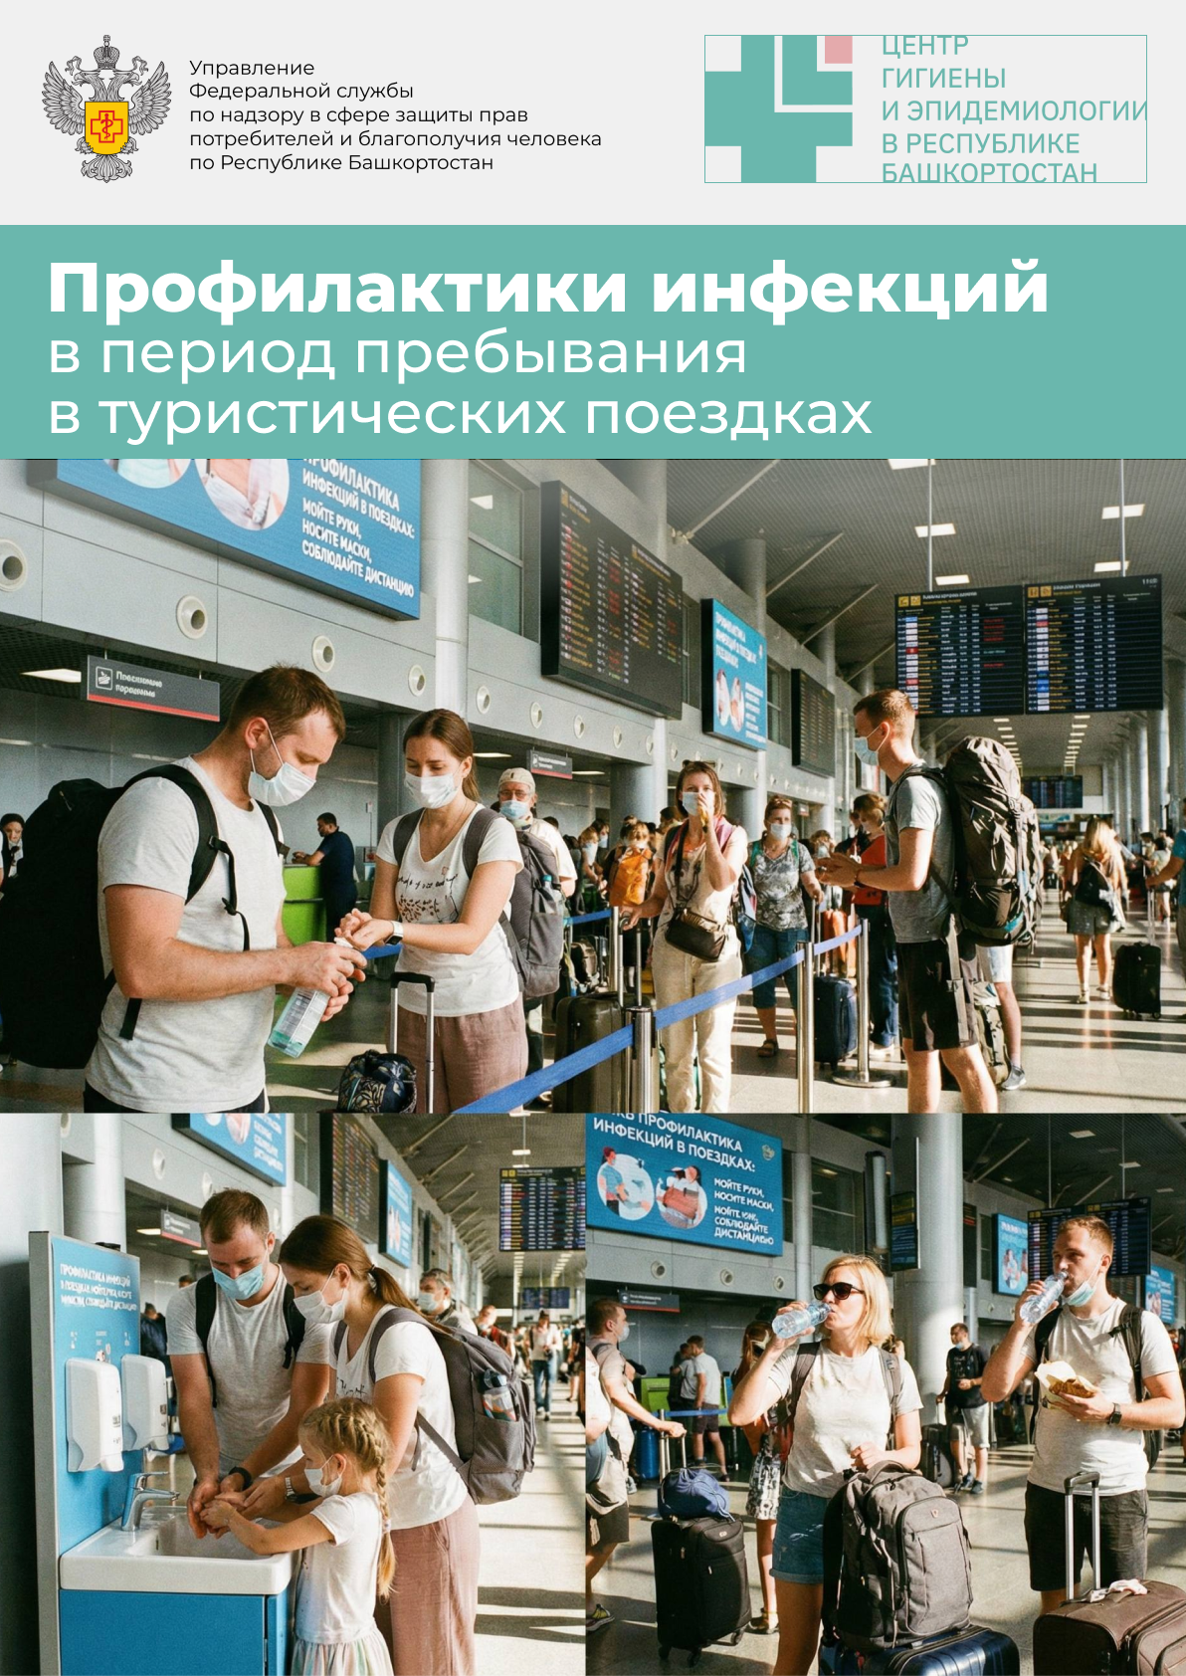

Собираетесь в путешествие?
Новые страны, необычная кухня, яркие впечатления — всё это здорово! Просто не забывайте: даже краткосрочный отпуск — это не повод забывать о здоровье. Вот несколько простых правил, которые помогут провести отпуск без неприятных сюрпризов:
1. До отъезда — вооружитесь знаниями и аптечкой!
- Уточните: не требуется ли вам вакцинация — иногда укол перед поездкой спасает целый отпуск.
- Возьмите аптечку: антисептики, пластыри, репелленты и термометр не занимают много места, но в нужный момент очень пригодятся.
- Позаботьтесь о медицинском страховании — пусть ничто не омрачит ваше путешествие.

2. Чистые руки — залог вашей безопасности
- Регулярно мойте руки с мылом, особенно после улицы и перед едой.
- Нет воды? Не беда! Гигиенический спрей или гель спасут положение.
3. Вода и еда — только проверенные!
- Пейте бутилированную воду — пусть экзотика останется только в достопримечательностях.
- Фрукты и овощи мойте и очищайте. Мясо, рыбу и морепродукты — только после термической обработки.
- Будьте аккуратны с уличной едой — яркий вкус не всегда означает безопасность!

4. Остерегайтесь насекомых!
- Используйте репелленты, одевайтесь скромнее (но не забывайте о комфорте).
- Москитная сетка на ночь — лучший защитник от укусов.

5. Защита от ОРВИ — привычнее, чем кажется
- Маска в толпе — не только про коронавирус!
- Проветривайте помещения и избегайте общения с теми, кто явно нездоров.

6. Путешествуйте с заботой о себе
- При малейших признаках недомогания не откладывайте визит к врачу. Сообщите доктору, где вы были — это важно для быстрой помощи!

Помните: современный турист — это не только искатель приключений, но и защитник собственного здоровья!
Пусть отпуск подарит вам только положительные эмоции!


Социальные сети
Центра гигиены и эпидемиологии


sesufa.ru


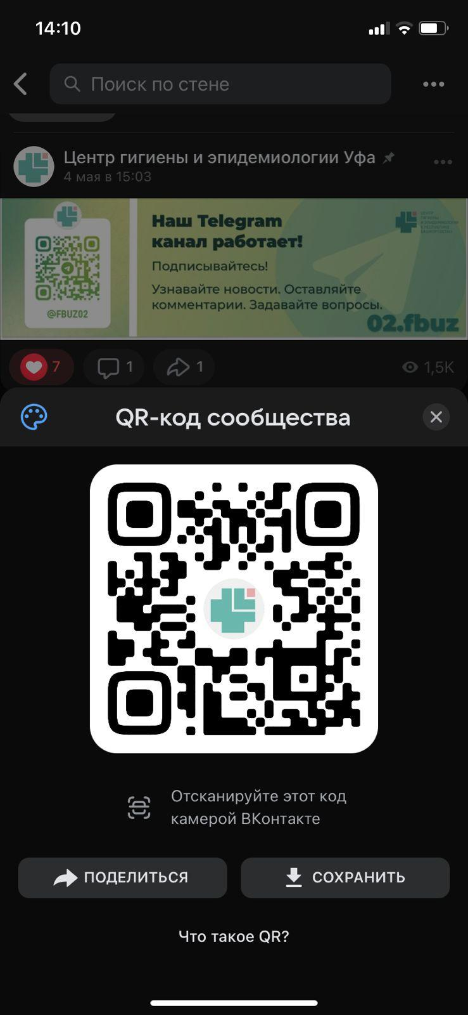


vk.com/sesufa
02.fbuz

